**电工电子技术实验 实验二预习报告**

**学号： 2017300281 姓名： 冯铮浩 分数：_______________**

**实验名称：简单正弦电路研究**

1. 阅读实验指导书中附录7 Multisim 10仿真软件的介绍，并以实验5 日光灯功率因数的提高实验为例，学习并掌握EDA仿真软件的使用方法。
2. 建立如下仿真图，如图1所示。

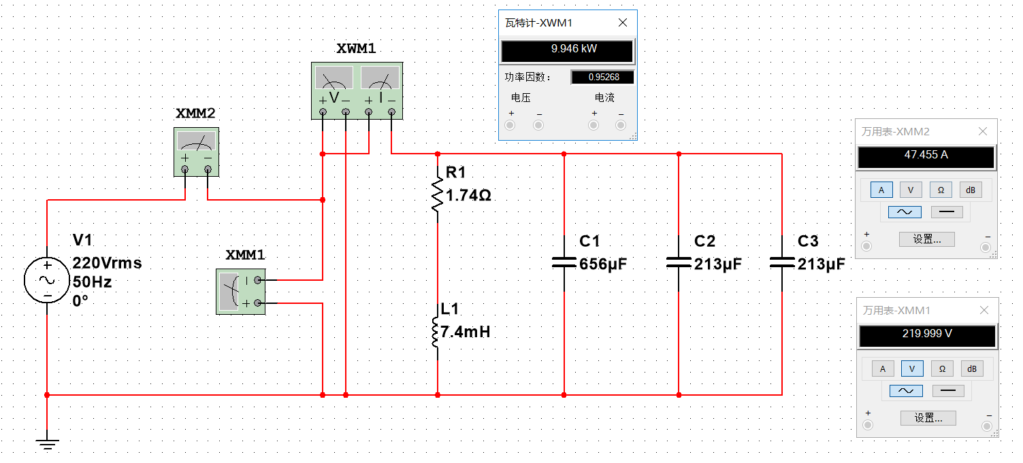

图1 日光灯功率因数提高实验仿真**（已换成自主完成的仿真图）**

1. 测量电路中仅有感性负载时电路中的总电流、有功功率、功率因数，并分别给感性负载两端并联上电容C1、C2、C3时，测量以上参数；

表一 仅接感性负载时的测量数据

|  |  |  |  |  |
| --- | --- | --- | --- | --- |
|  | ***U*/V** | ***I*/A** | ***P*/KW** | **cosφ** |
| 仅有感性负载 | **220** | **75.606** | **9.946** | **0.59797** |
| 并入C1 | **220** | **47.669** | **9.946** | **0.94841** |
| 再并入C2 | **220** | **45.211** | **9.946** | **0.99997** |
| 再并入C3 | **220** | **47.455** | **9.946** | **0.95269** |

1. 观察并联电容前后，总的有功功率是否发生变化，为什么？总结提高感性负载功率因数的方法。

答3. (1) a) 并联电容前后，总的有功功率不会发生变化；

b) 原因：在电感性负载上并联电容器后，减少了电源与负载间的能量互换，电感性负载所需的无功功率的大部分或者全部由电容器供给，提高了电源能量的利用效率，但是电容器只能进行无功功率的补偿，而无法提供额外的有功功率，电路的电压和负载参数在并联电容器前后并未发生变化，故总的有功功率不会因此发生变化。

(2) 总结提高感性负载功率因数的方法：

提高感性负载功率因数的核心在于采用合适的措施，以减少负载与电源之间的无功功率（或者能量）的交换，从而更加有效地利用电源的能源，充分利用发电机的容量。因此，提高功率因数最通常的办法即为在电感性负载上并联电容器，而能够保持电路总的有功功率不变。另外，可以看出，并联电容器后线路的总电流*i*也减小了，因而也减少了能量在线路的消耗，对提升电源或者电网的能量利用也具有积极作用。

1. 预习实验2和实验3的各项实验内容，理解有关原理，明确实验目的。
2. 设图2所示电路中, 试计算 及电路的阻抗角的数值，并画出相量图。



图2 *RLC*实验测量电路

答1：① 计算 及电路的阻抗角的数值

由题意可得：



故有：



即有



② 画出相量图

自主绘制相量图如下图3所示。

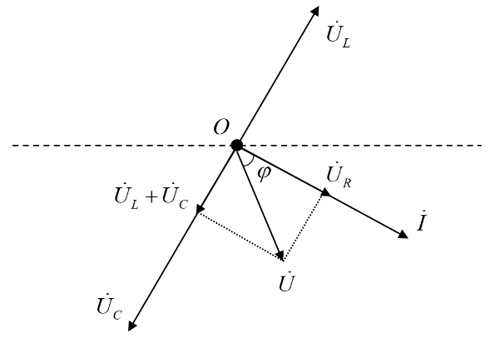

图3 *RLC*实验测量电路理论计算相量图

1. 利用EDA仿真测定*RLC*串联电路幅频特性，并观察串联谐振现象。
2. 如图2，设*R*=1kΩ，*L*≈100mH，*C*= 2200pF，根据实验的实际参数计算；

答1. ①利用NI Multisim 14.0仿真软件自主绘制电路图如下图4所示。

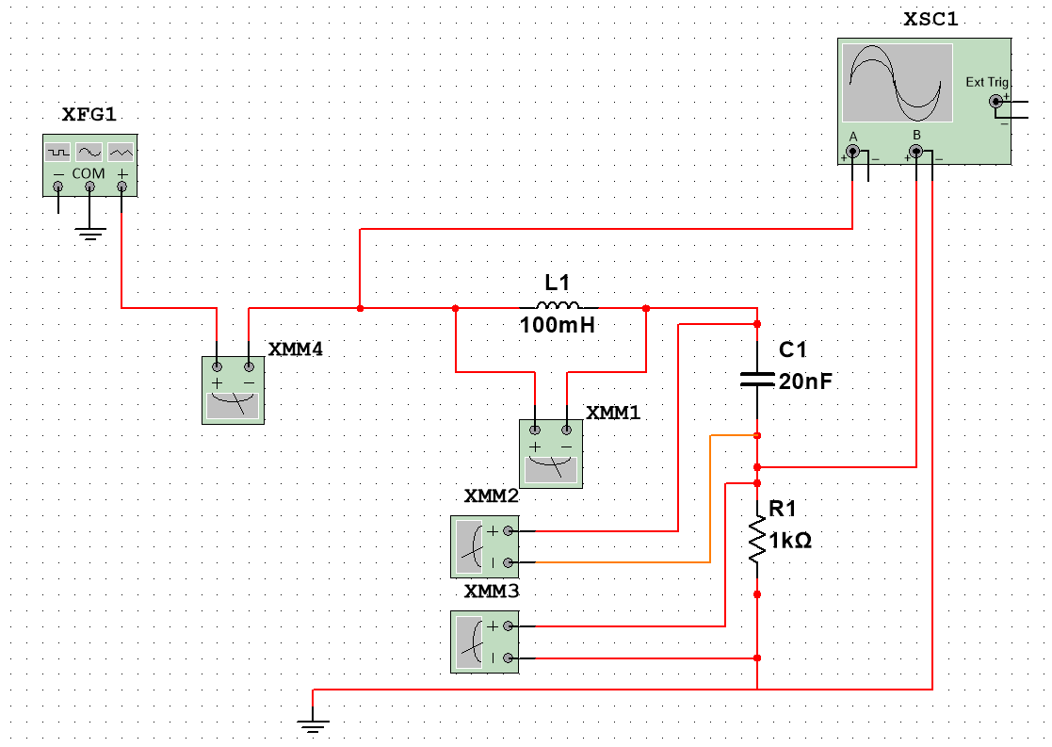

图4 *RLC*实验测量电路EDA仿真电路图

1. 示波器*Y*1显示总电压*u*的波形，*Y*2显示*uR*的波形。在计算的基础上，微调函数发生器输出频率，使*Y*1、*Y*2两波形同相，电路处于谐振状态，此时函数发生器的输出频率即为，记录相应的；

答2. ① EDA电路仿真谐振效果示意图如下图5所示。

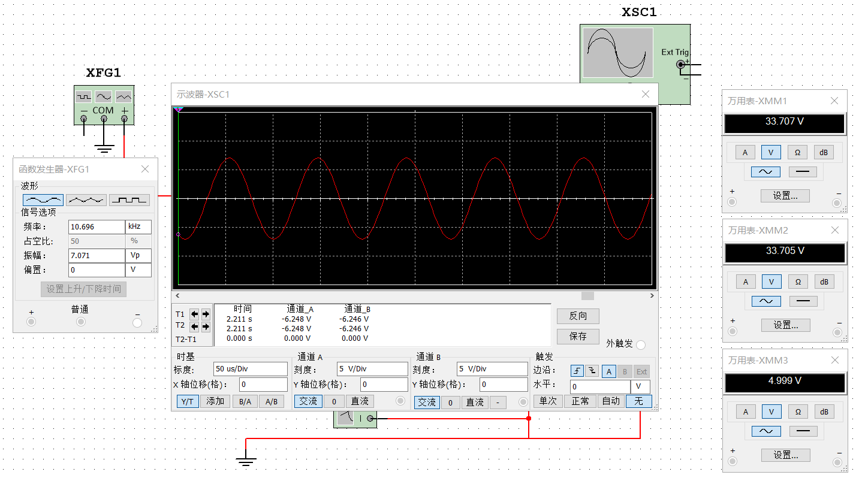

图5 电路仿真谐振效果示意图

② 此时，函数发生器的输出频率：

分别为：



1. 改变函数发生器输出频率，随时保持其输出电压*U*为 2V，测取相应的各电压值，将测量数据添入表1中。

表1 RLC串联电路幅频特性测定

(记录： *U* =_2V__；*R*=_1*kΩ*_；*C*=_2200pF_；*L*=_100mH_ ；

*f*0=_10.696 *kHz*_；**=__13.48 V__；**=__13.481 V_；**=_-0.001V_)

|  |  |  |  |  |  |  |  |  |  |  |  |
| --- | --- | --- | --- | --- | --- | --- | --- | --- | --- | --- | --- |
| 测量结果 | *f* (kHz) | 2 | 5 | 8 | 10 | *f*0 | 12 | 14 | 17 | 20 | 30 |
| *U*R(V) | 0.057 | 0.176 | 0.488 | 1.481 | 2.000 | 1.082 | 0.525 | 0.305 | 0.221 | 0.121 |
| 计算结果 | *Lg f* | 3.301 | 3.699 | 3.903 | 4 | 4.029 | 4.079 | 4.146 | 4.230 | 4.301 | 4.477 |
| *I*(mA) | 0.057 | 0.176 | 0.488 | 1.481 | 2.000 | 1.082 | 0.525 | 0.305 | 0.221 | 0.121 |
| *Z*(kΩ) | 35.09 | 11.36 | 4.10 | 1.35 | 1.00 | 1.85 | 3.81 | 6.56 | 9.05 | 16.53 |